

**DIA 25 DE JANEIRO DE 2021 – 3ª SÉRIE EM – TURMA REMOTA**

**AVISE A COORDENAÇÃO QUANDO NÃO CONSEGUIR ACESSO AO MEET.**

**Os coordenadores registrarão sua presença na aula e repassarão para você informações que tenham sido dadas na aula online.**

►**1ª AULA:** 13h -13:55’ **- INT. TEXTUAL 1** – PROFESSORA JADNA HOLANDA

AULA 2 – AS ARTES PLÁSTICAS

Passo 01 – Acesse a aula pelo link: <https://meet.google.com/xvv-iuqj-vdt>

Caso não consiga acessar a aula online fale com a coordenação, siga as etapas abaixo.

Passo 02 – Acompanhar pelo slide –e livro pp.101 e 102

Se não tiver conseguido acessar a aula, faça a leitura cuidadosa das páginas indicadas, marcando as ideias destacadas nos slides que a professora vai enviar para o grupo.

**Atividade de casa:** resolver as questões ESSENCIAIS pp. 102 e 103.

►**2ª AULA:** 13:55’-14:50’ **- MATEMÁTICA 2 –** PROFESSOR FRANCISCO PONTES

FRENTE II - AULA 02 – GEOMETRIA PLANA I

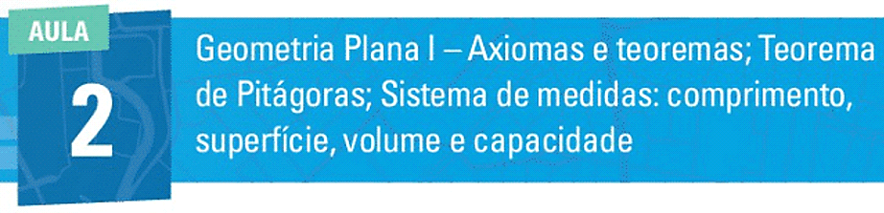

ETAPA 1 – ACESSO via Google Meet

Link: <https://bit.ly/acessomeet> ou <https://meet.google.com/ona-xahi-rvd>

Caso não consiga acessar a aula online fale com a coordenação, siga as etapas abaixo.

Etapa 2 - Assista a uma videoaula neste link.

[**http://bit.ly/m2f2aula2**](http://bit.ly/m2f2aula2)

ETAPA 3 – ATIVIDADE DE CLASSE: Q1), Q2), Q3) e Q4) – ATIVIDADES ESSENCIAIS. p. 29.

►**3ª AULA:** 14:50’-15:45’ **– LITERATURA –** PROFESSORA ALINE LANDIM

AULA I- QUINHENTISMO - CONCLUSÃO

Passo 01- Acesse a aula online – link enviado pela professora.

Caso não consiga acessar a aula online fale com a coordenação, siga os passos abaixo.

Passo 2 - Assista à videoaula sobre o capítulo.

<https://youtu.be/CE0F067-HNE>

Passo 3 - Continuação Da explicação do capítulo

Passo 4 – Resolva as questões da sessão Atividades essenciais, pág 56 e 57

Passo 5 - Corrija as questões da sessão Atividades essenciais, pág 56 e 57 – gabarito enviado pela professora

►**INTERVALO:** 15:45’-16:10’

►**4ª AULA:**  16:10’-17:05’ – **BIOLOGIA 1** - PROFESSOR GONZAGA MARTINS

FRENTE 3 – AULA 2 – ORIGEM DA VIDA I – BIOGÊNESE X ABIOGÊNESE

Passo 1 – Acesse o link para a aula online - enviado pelo professor no início da aula.

Caso não consiga acessar a aula online, siga os passos abaixo.

Passo 2 - Assista à videoaula no link abaixo:

<https://sastv.portalsas.com.br/#/channels/1/videos/20>

Passo 3- Realize a leitura da teoria proposta ao longo do capítulo (páginas 75 a 77).

Passo 4 - Tarefa de classe: Realize os exercícios 1 a 4 da seção "Atividades Essenciais" (página 78)

**Tarefa de casa:** Realize os exercícios 1 a 6 da seção "Atividades Propostas" (páginas 78 e 80)

►**5ª AULA:**  17:05’ – 18:00’ - **FILO/SOCIO -** PROFESSOR VICTOR QUINTELA

SOCIOLOGIA: AULA 1 - O SURGIMENTO DE UMA CIÊNCIA DA SOCIEDADE / AULA 2 – SOCIOLOGIA MARXISTA E SOCIOLOGIA WEBERIANA

Passo 1 - Acesse a aula pelo link enviado pelo professor.

Caso não consiga acessar a aula online, siga os passos abaixo.

Passo 2 - Assista às videoaulas disponíveis nos links abaixo:

[**https://sastv.portalsas.com.br/#/channels/1/videos/2850**](https://sastv.portalsas.com.br/#/channels/1/videos/2850)

[**https://sastv.portalsas.com.br/#/channels/1/videos/2685**](https://sastv.portalsas.com.br/#/channels/1/videos/2685)

Passo 3 - Faça a leitura dos capítulos grifando as ideias mais importantes.

**Atividade de casa:** págs. 101, 102, 104 e 105.

►**6ª AULA:**  18:00’ – 18:55’ **– QUÍMICA 1**– PROFESSOR RENATO DUARTE

FRENTE 2 – AULA 2: ESTUDO DAS CADEIAS CARBÔNICAS

ETAPA 1 – ACESSO via Google Meet

Link: <https://meet.google.com/ewr-sebk-jzj>

Caso você não consiga acessar a aula online, fale com a coordenação e assista à videoaula abaixo.

<https://youtu.be/x30F7KJEiCM>

ETAPA 2 – Realizar as ATIVIDADES ESSENCIAIS – PÁG. 30.

**ATIVIDADE DE CASA -** Realizar as ATIVIDADES PROPOSTAS e DE APROFUNDAMENTO – PÁG. 30 a 32.